今日动态
2024.3.6 周三 阴
记录人：杨慧
※一日活动篇
◎今日来园人数：20人出勤，4人缺勤。
姓名 | 来园情况 | 姓名 | 来园情况
刘汐妍 | √ | 孙杰文 | √
魏沐溪 | √ | 张铭皓 | √
刘一凡 | √ | 肖鹏源 | √
陈清月 | √ | 冷星辰 | ×
董沐瑶 | × | 姜昊言 | √
刘诗玲 | √ | 王子木 | ×
朱梓嘉 | √ | 刘佳富 | √
沙明钰 | √ | 王慕阳 | √
陈可芯 | √ | 黄赫璟 | √
夏忆馨 | × | 陈宇杰 | √
苏忆晴 | √ | 恽修齐 | √
华欣语 | √
颜承毅 | √

※晨间来园篇
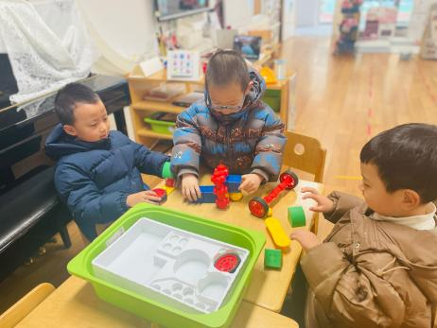 | 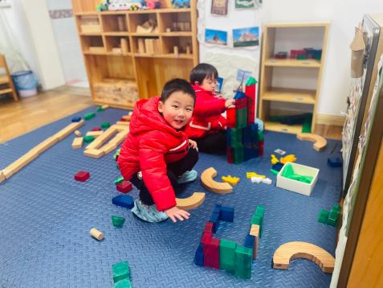 | 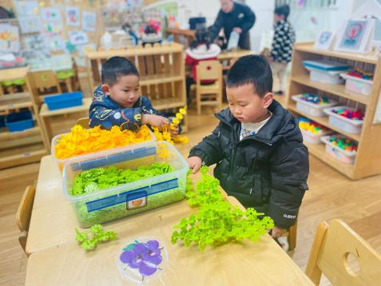
年年、皓皓和孙杰文一起玩磁力大师。 | 恽修齐和嘉嘉搭建幼儿园里的滑滑梯。 | 肖鹏源雪花片搭建机甲战斗机，承承搭建房子。
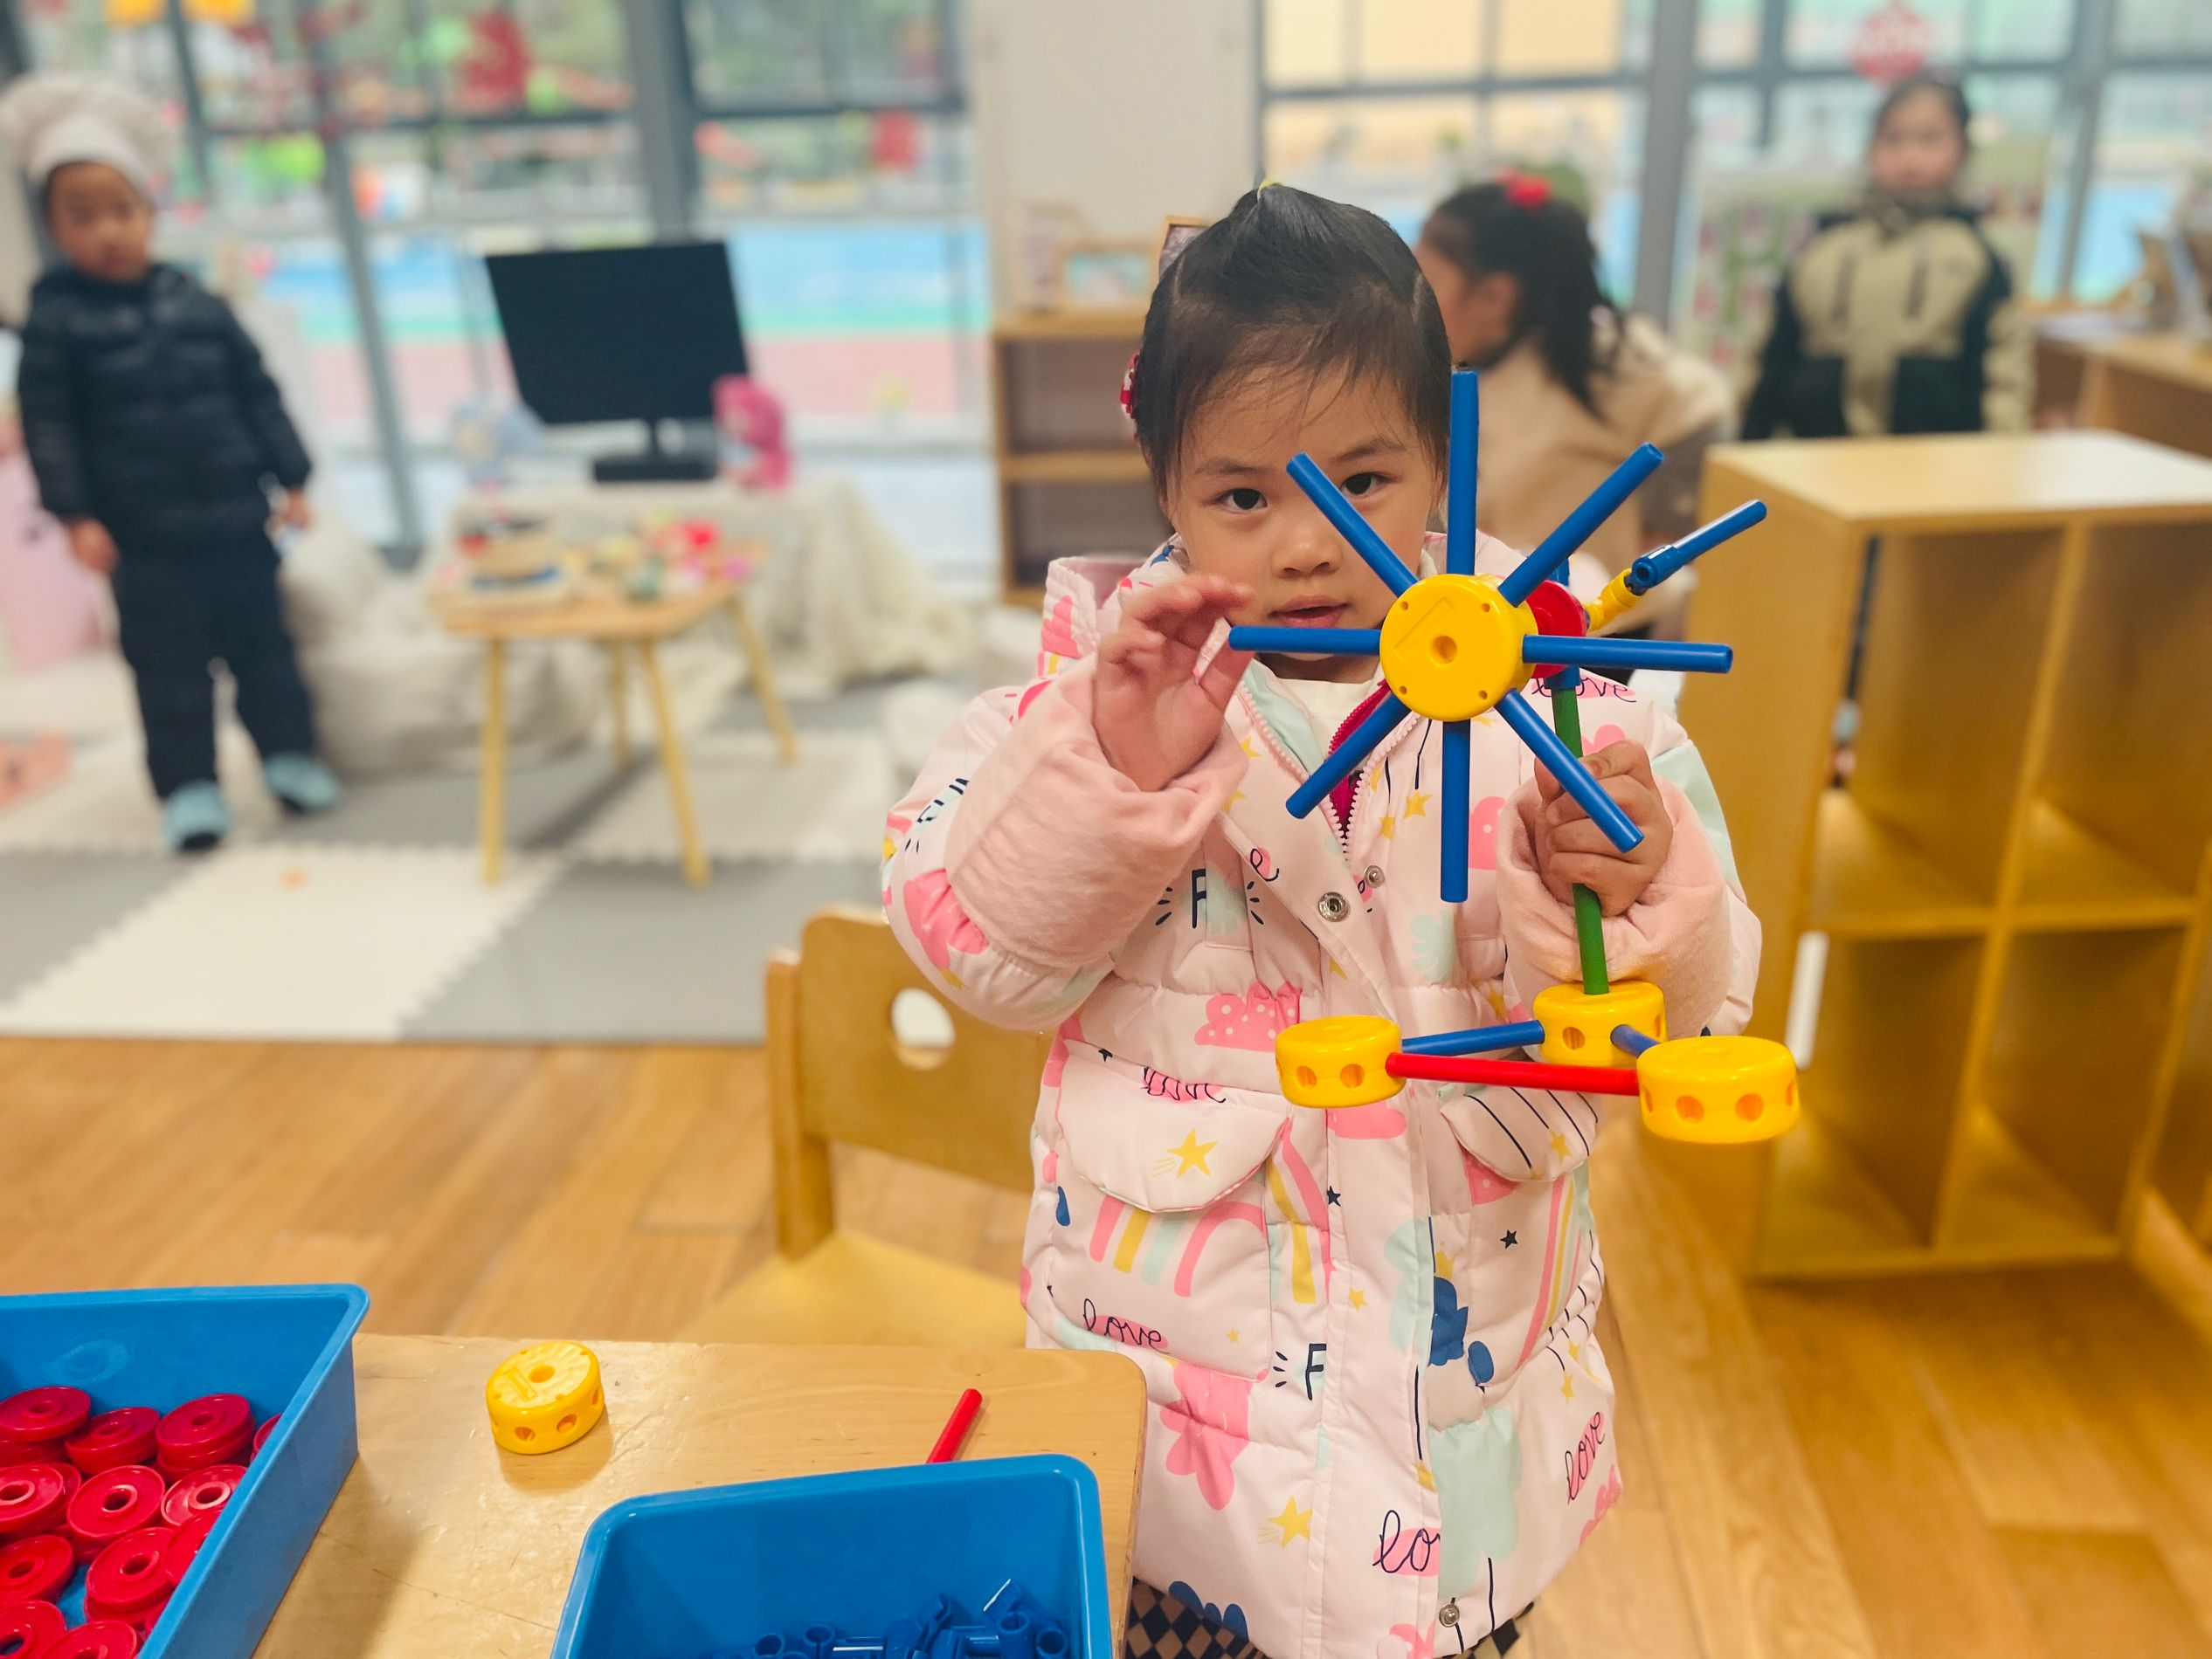 | 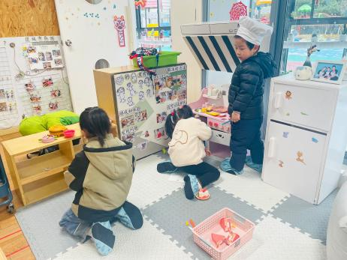 | 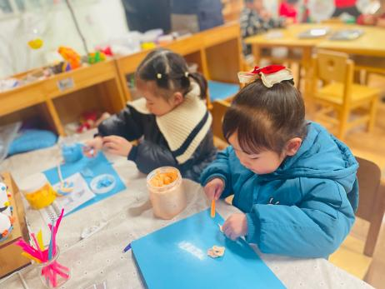
刘一凡万能工匠搭建风车。 | 皮皮娃娃家厨房烧饭，小满帮忙洗菜，华昕语在切蛋糕。 | 朵朵和可乐黏土制作美食。

※今日点心
牛奶、煮鸡蛋

※室外篇
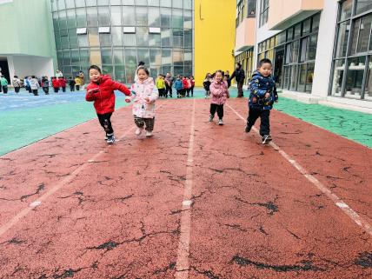 | 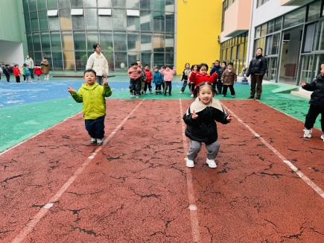 | 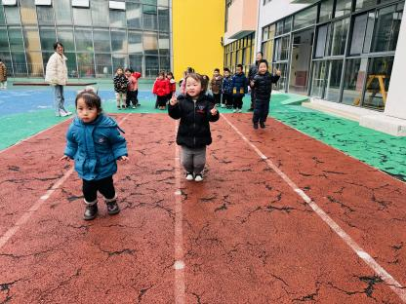
走过小河，穿过隧道，一起来探险哦！

※集体活动
《妈妈》
歌曲《袋鼠妈妈》是一首C大调，2|4拍的歌曲，歌曲旋律以四分音符、八分音符为主，有一定的音域跨度。乐曲描写了袋鼠妈妈用育儿袋装着小袋鼠，与小袋鼠相亲相爱的情景。歌曲旋律生动活泼、富有诙谐情趣，歌词内容浅显易懂，容易被幼儿理解和接受。以四分音符、八分音符为主的歌曲孩子们在上学期已经接触很多，这样的旋律孩子们比较容易掌握。
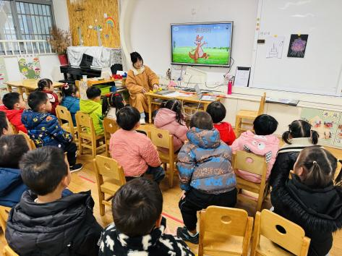 | 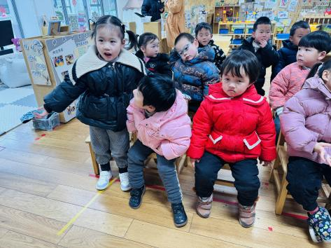 | 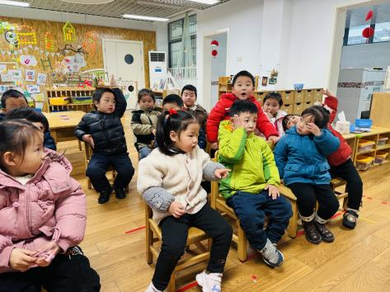
袋鼠妈妈，有个袋袋里面，有个乖乖，乖乖和妈妈相亲相爱，相亲相爱！

※午饭
排骨焖饭、萝卜木耳鸽子汤
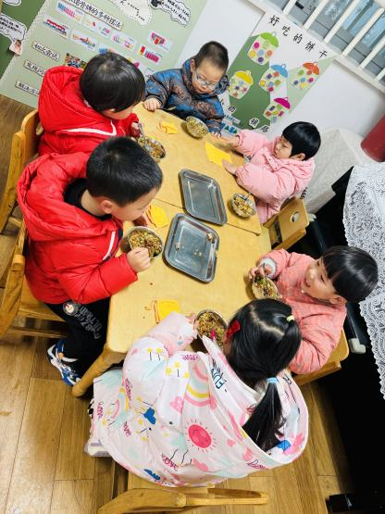 | 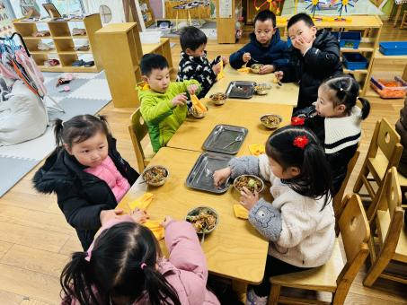 | 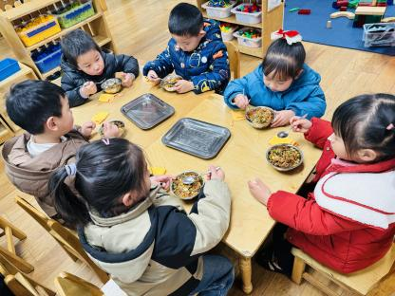

※温馨提醒
- 本周气温渐低，温差较大，孩子们体质较弱，免疫力不是很强，容易感冒、咳嗽，为了孩子的健康，请家长朋友们注意为孩子增添衣服，注意保暖。

